Министерство образования Республики Беларусь

Учреждение образования «Белорусский государственный университет информатики и радиоэлектроники»

Филиал «Минский радиотехнический колледж»

ОСНОВЫ АЛГОРИТМИЗАЦИИ И ПРОГРАММИРОВАНИЯ

**Отчет**

по выполнению лабораторной работы №1

«Разработка, отладка и испытание линейных программ»

Выполнил: уч-ся гр.1К9393

Гуринович Роман

Проверил: Козел А.С.

Минск 2022

**Лабораторная работа №1**

**Тема занятия: «Разработка, отладка и испытание линейных программ»**

1. **Цель работы**: сформировать первоначальные умения в разработке линейных программ
2. **Задание:** Найдите периметр и площадь прямоугольного треугольника, если даны длины катета и гипотенузы.

**Решение**

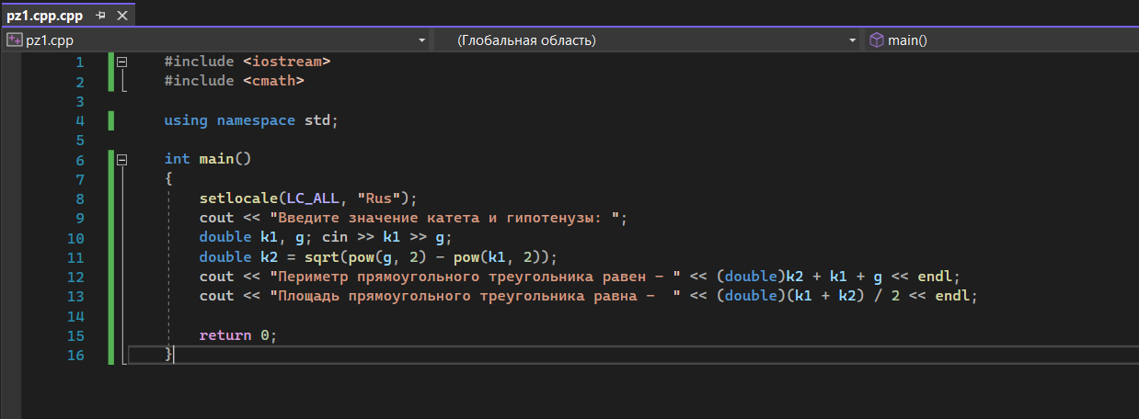

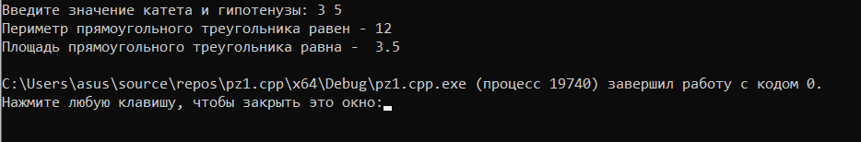

**Контрольные вопросы**

1.Какие виды приложений можно создавать в Visual Studio на языке C++?

В общем С++ - язык широкого пользования, на котором можно создавать практически любые виды программ.

2. Как вывести сообщение на консоль?

Для записи или вывода символов(сообщения) на консоль применяется объект cout.

3.Как ввести строку в программу с консоли?

Для выведения с консоли используется объект cin.

4. Как запустить программу на выполнение?

Visual Studio содержит встроенный текстовый редактор, компилятор и позволяют скомпилировать и запустить программу по одному клику мыши, а также имеет еще множество разных вспомогательных возможностей.

**Задание на сообразительность**

1. Поменяйте значения двух переменных, не используя дополнительной переменной.

